Jean Boubour à Orianne et François

Voici le tracé du CPC selon le fichier du 17 Juin 2015, avec en pièces jointes des fichiers .DXF et .PDF pour causer à la machine laser.
S'il te plait François tu voudrais bien , si possible, envoyer un feu vert à Orianne pour qu'elle trace des profils pour une maquette ?

A +
Jean

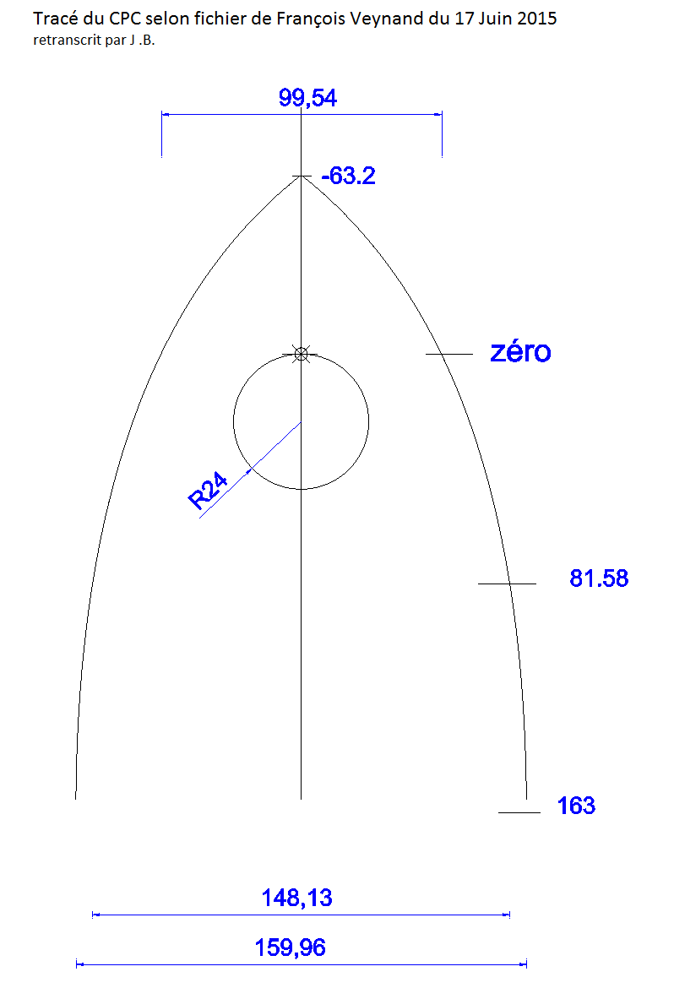

Dessin des pièces et des entretoises d'assemblage – CPC tracé du 17 Juin 2015

